ĐẠI HỌC QUỐC GIA TP.HỒ CHÍ MINH **ĐỀ THI THỰC HÀNH**

TRƯỜNG ĐẠI HỌC CÔNG NGHỆ THÔNG TIN Môn thi: **Lập trình hướng đối tượng**

**KHOA CÔNG NGHỆ PHẦN MỀM** Thời gian làm bài: 120 phút

Loại đề: **(không được sử dụng tài liệu)**

**Mã đề: 25JUN04_1**

Trong bối cảnh hiện đại, điện năng đóng vai trò then chốt trong mọi hoạt động kinh tế, xã hội và đời sống hàng ngày. Từ việc chiếu sáng, vận hành các thiết bị gia dụng, đến việc duy trì hoạt động của các cơ sở công nghiệp, điện năng là nguồn năng lượng không thể thiếu. Để đáp ứng nhu cầu ngày càng tăng cao về điện, chúng ta đã phát triển và sử dụng nhiều loại nguồn điện khác nhau, mỗi loại đều có những đặc điểm, lợi thế và hạn chế riêng.

Lần này, chúng ta sẽ tiến hành mô phỏng hoạt động của một mạng lưới điện phức tạp, bao gồm sự tham gia của bốn loại nguồn điện chính: thuỷ điện, nhiệt điện, điện gió và điện mặt trời. Mục tiêu của bài toán là tính toán tổng thu nhập của hệ thống điện trong một khoảng thời gian nhất định, dựa trên khả năng đáp ứng nhu cầu tiêu thụ điện của các nguồn điện này. Để làm được điều đó, chúng ta cần hiểu rõ các đặc điểm kỹ thuật và hiệu suất của từng loại nguồn điện, cũng như cách chúng tương tác với các yếu tố môi trường và điều kiện thời tiết cụ thể.

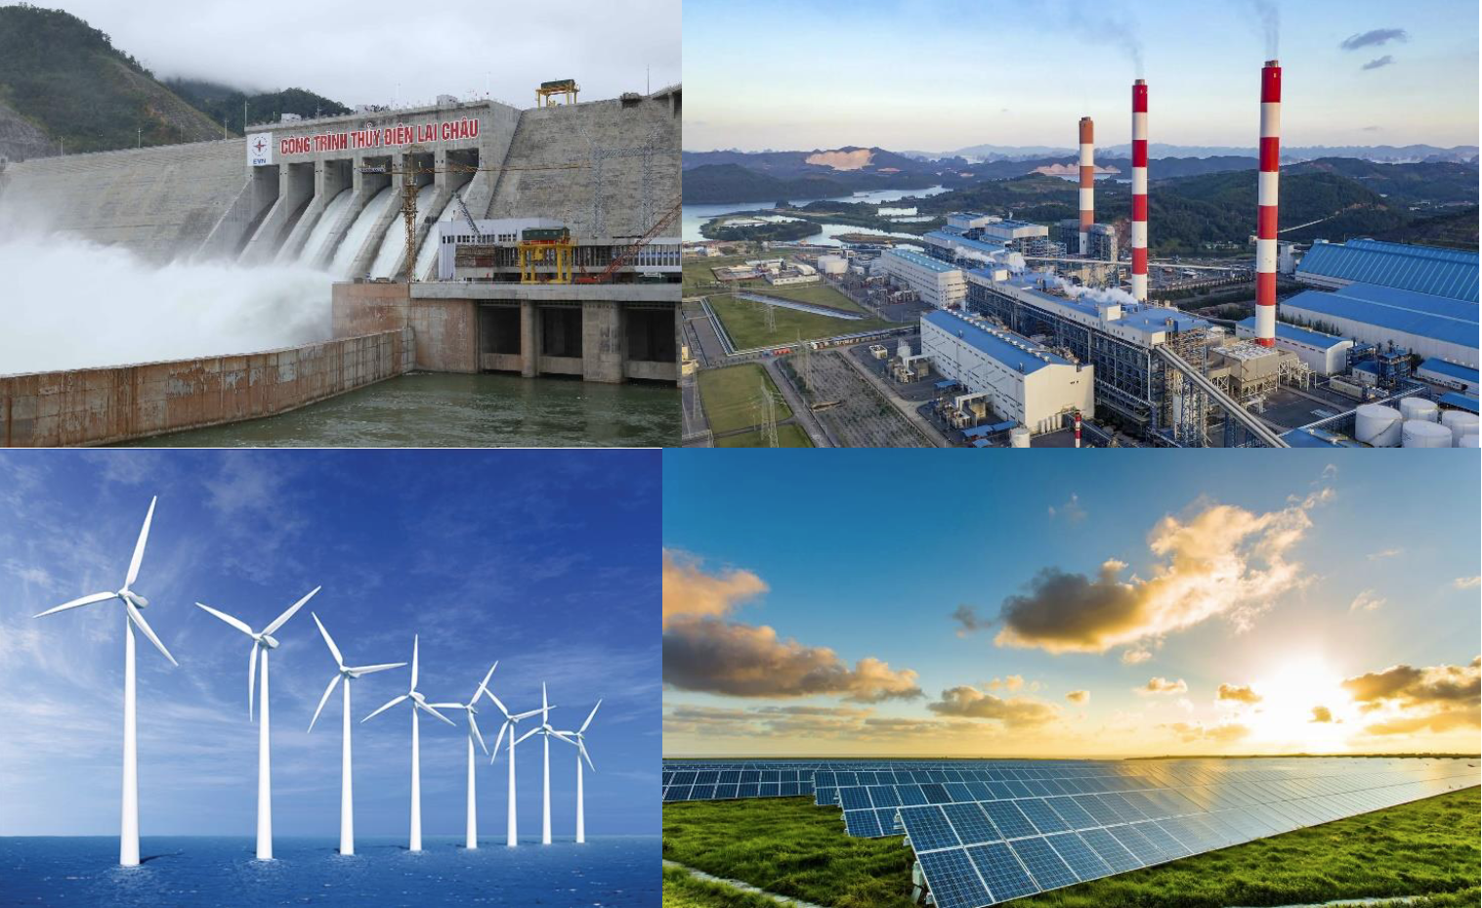

Hình 1: Các loại điện năng

* Thuỷ điện (Loại 1): là một trong những nguồn điện lâu đời và đáng tin cậy, được đánh giá qua hiệu suất (MW/h) trên mỗi tổ máy, số lượng tổ máy và có tích năng (1) hoặc không có tích năng (0), số điện tích được bằng công suất. Thuỷ điện còn có khả năng tích năng, tức là lưu trữ điện năng dư thừa khi nhu cầu thấp bằng cách bơm nước lên hồ chứa, và sau đó giải phóng năng lượng này khi nhu cầu tăng. Đây là một tính năng quan trọng giúp duy trì sự ổn định của lưới điện trong trường hợp biến động về cung và cầu. Khi mạng lưới điện dư điện, máy bơm tích năng hoạt động, giả sử máy bơm hoạt động ngay tức thì.
* Nhiệt điện (Loại 2): sử dụng nhiên liệu hóa thạch, cụ thể là than, để sản xuất điện. Hiệu suất của nhiệt điện được tính theo MW/h trên mỗi tấn than tiêu thụ và số lượng than cung cấp mỗi giờ (tấn/h). Mặc dù nhiệt điện có thể cung cấp điện ổn định, nhưng nó phụ thuộc vào nguồn cung cấp nhiên liệu và có tác động đến môi trường.
* Điện gió (Loại 3): là nguồn năng lượng tái tạo, khai thác năng lượng từ gió để sản xuất điện. Hiệu suất của điện gió được tính theo MW/h trên mỗi tuabin và phụ thuộc vào tốc độ gió hiện tại. Có số lượng tuabin và tốc độ gió tối đa (km/h). Điện gió phụ thuộc vào tốc độ gió hiện tại theo công thức: hiệu suất thực tế của điện gió là hiệu suất danh định nhân với tỷ lệ giữa tốc độ gió hiện tại và tốc độ gió tối đa mà tuabin có thể hoạt động hiệu quả. Điều này cho thấy sự biến động lớn của điện gió theo điều kiện thời tiết.
* Điện mặt trời (Loại 4): cũng là một nguồn năng lượng tái tạo, sử dụng các tấm pin mặt trời để chuyển đổi ánh sáng mặt trời thành điện năng. Hiệu suất của điện mặt trời được tính theo MW/h trên mỗi mét vuông pin và diện tích pin lắp đặt. Hiệu suất của điện mặt trời thay đổi đáng kể trong ngày và phụ thuộc hoàn toàn thời tiết, đạt tối đa 100% khi có ánh nắng mạnh và giảm dần khi bị che hoặc vào ban đêm. Các khoảng thời gian từ 11h đến 13h là thời điểm đạt hiệu suất tối đa~~, trong khi từ 18h đến 6h~~  và hiệu suất sẽ giảm dần sau đó, hiệu suất sẽ giảm 20% mỗi giờ sau 13h, tăng lại 20% mỗi giờ sau 6h.

Thông qua việc mô phỏng này, chúng ta có thể hiểu rõ hơn về cách hoạt động của các nguồn điện khác nhau, ảnh hưởng của các yếu tố môi trường đến hiệu suất của chúng, và cách tối ưu hóa việc sử dụng các nguồn điện để đảm bảo cung cấp điện ổn định và hiệu quả. Đây là một bài toán thực tế, có ý nghĩa quan trọng trong việc quản lý và vận hành hệ thống lưới điện hiện đại.

Áp dụng các kiến thức OOP, hãy xây dựng 1 hệ thống quản lý trong đó thỏa mãn những yêu cầu sau:

1. Nhập vào số lượng nguồn điện n và thông tin chi tiết của các nguồn điện trên n dòng (1 điểm)

[Loại nguồn điện] [Hiệu suất] [Thông tin khác]

1. Nhập và xuất số giờ m và thông tin từ giờ thứ k đến giờ thứ k + m, mỗi dòng có tình trạng thời tiết và tổng công suất tiêu thụ (3 điểm)

[Giờ] [Tốc độ gió (km/h)] [Có mây (1) hay không (0)] [Tổng công suất tiêu thụ (MW)]

Nếu tổng công suất nguồn tăng / giảm quá 20% trong vòng 1h, hệ thống lưới điện sẽ bị rã, khi đó chỉ còn thuỷ điện và nhiệt điện hoạt động trong 2h kế tiếp, lưu ý là thuỷ điện tích năng có thể lưu trữ điện dư hoặc xả khi thiếu điện. Nếu đáp ứng đủ công suất tiêu thụ, giá điện sẽ là 3000đ / kWh, nếu đáp ứng dưới 80% xuống, giá điện giảm còn 2500đ / kWh vì điện chập chờn, nếu đáp ứng 50%, giá điện giảm còn 2000đ / kWh vì cắt điện luân phiên. Điện dư coi như bỏ qua. Các hiệu suất khi tính ra số lẻ sẽ được làm tròn lên.

1. Hãy tính tổng thu của hệ thống điện trong m giờ. Kết quả lưu tại file *OUTPUT.TXT* (6 điểm)

**Thực hiện kiểm thử kết quả như sau:**

|  |  |
| --- | --- |
| *Sample Input* | *Sample Output* |
| 5  1 10 2 1  1 10 2 0  2 20 3  4 1 200  3 5 3 100  3  10 33 0 250  11 33 0 300  12 33 1 300 | 1900000000 |

**Hướng dẫn nộp bài:**

* Chỉ nộp các file header và source
* Nén folder bài làm với tên được đặt theo cú pháp: Mã Đề_MSSV_HOTEN.zip
* Yêu cầu sinh viên ký tên vào giấy dự thi trước khi rời khỏi phòng thi.